# ĐỀ TÀI : TRÒ CHƠI TÌM SỐ

## *Yêu cầu về chức năng phía client (phải có GUI):*

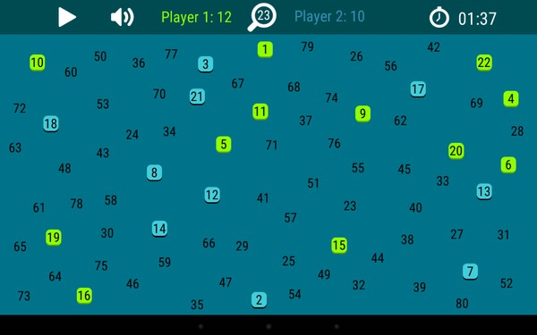

* Đăng ký tài khoản mới, đăng nhập, cập nhật thông tin tài khoản. Thông tin tối thiểu cho mỗi tài khoản gồm có các trường: **username (chính là địa chỉ email), password (hash), họ tên, giới tính, ngày sinh.**
* Chức năng chơi game:
  + Cho phép **2-3 người** chơi đồng thời.
  + Hiển thị **100 số** từ 1->100 (có thể **cấu hình** lại **từ phía server**).
  + **Thời gian chơi** 1 ván là 2 phút (có thể **cấu hình** lại **từ phía server**). Nếu hết thời gian chơi mà chưa tìm hết số thì kết quả thắng/thua **dựa trên số lượng số** mỗi người **tìm được.**
  + Số nào đã tìm được thì **đánh dấu bằng màu dựa trên người chơi**.
  + Thông báo **số cần tìm kế tiếp** khi có người đã tìm ra số hiện tại. Các số cần tìm hiển thị **ngẫu nhiên**, không cần theo thứ tự 1->100.
  + Các chức năng tăng cường cho người chơi:
    - **Tăng điểm**: cộng điểm nhiều hơn khi tìm được số may mắn.
    - **Ưu tiên**: che hết số của những người chơi khác trong vòng 3 giây.
* Chức năng **xếp hạng**: liệt kê thứ hạng dựa trên thành tích của người dùng. Tra cứu được thứ hạng, tỉ lệ thắng/thua của từng người chơi.

## *Yêu cầu về chức năng phía server (không cần GUI):*

* Xử lý mọi dữ liệu từ client và gửi ngược lại cho client cập nhật.
* Thống kê được số lượng người dùng, người dùng đang online.
* Cấu hình được số lượng số / ván chơi, thời gian / ván chơi.

## *Yêu cầu chung:*

* Các client phải chạy trên các máy tính khác nhau.